การสร้าง Style และการสร้างสารบัญอัตโนมัติ แบบที่ 2
เป็นวิธีที่ หลังจาก ใส่ Style แล้ว สามารถสร้างสารบัญ อัตโนมัติได้เลยโดยไม่ต้องกำหนด Layer(ระดับ) ของทุกอัน

กรณีนี้ เราจะใช้คุณสมบัติ ของ Style เป็น “หัวเรื่อง 1” ซึ่งเป็น Function ของ Word สำหรับทำหัวเรื่องโดยเฉพาะ แต่เราสามารถ แก้ไขรูปแบบของตัวหนังสือได้
1. เลือก หัวเรื่อง 1 > ปรับเปลี่ยน
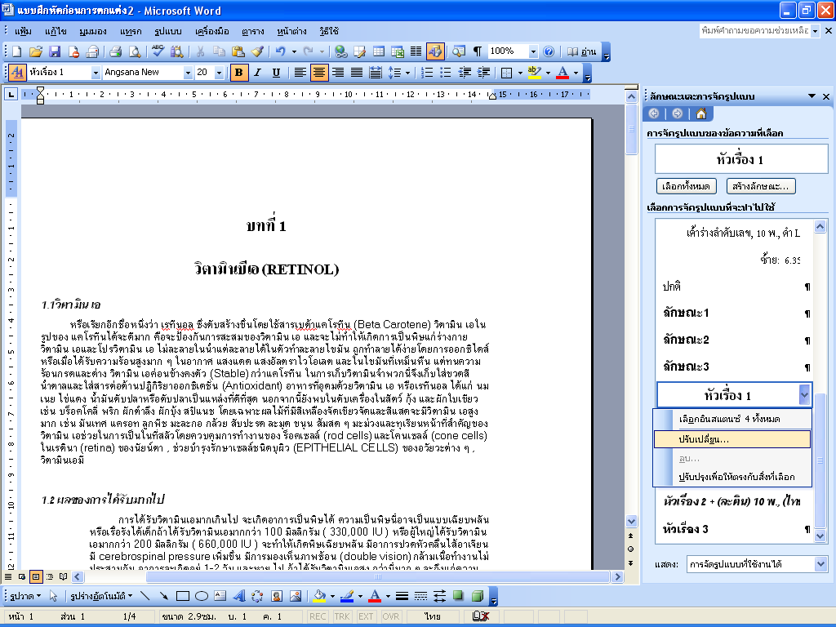

2. กำหนดให้เป็น Style ที่เราต้องการ เช่นในรูปกำหนดให้เป็น Angsana New ขนาด 22 อยู่ตรงกลางหน้ากระดาษ จากนั้น Click ตกลง เราจะได้ หัวเรื่อง 1 ที่เป็นหัวข้อสำคัญ และมี Font ตามที่เราต้องการ ไว้ใช้งานแล้ว
*** ถ้าหากต้องการแก้ไขรูปแบบเพิ่มเติม โดยไม่ไห้เป็นตัวเอียงนั้น หรืออื่นๆ เราจะต้องเข้าไปกำหนดเพิ่มเติมโดยเลือก รูปแบบ (Font ภาษาอังกฤษอาจมีปัญหานิดหน่อย)
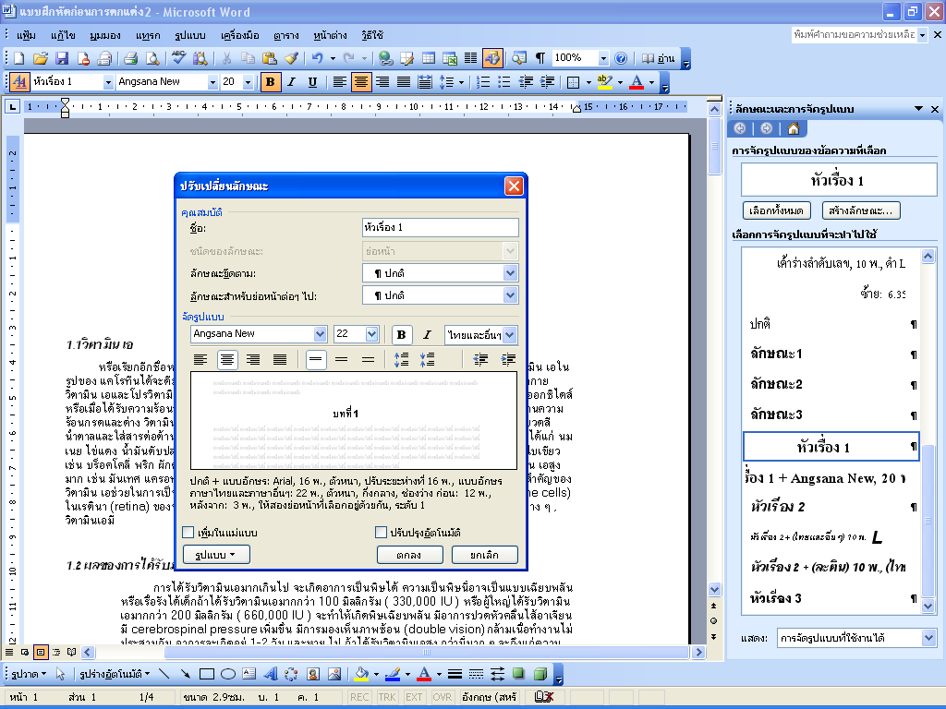

3. จากนั้นกำหนด หัวเรื่องที่ 2 โดยเลือกคำสั่ง หัวเรื่อง 2 > ปรับเปลี่ยน
(กรณีที่ต้องการ หลายระดับก็กำหนด หัวเรื่อง 3,… ต่อไป)
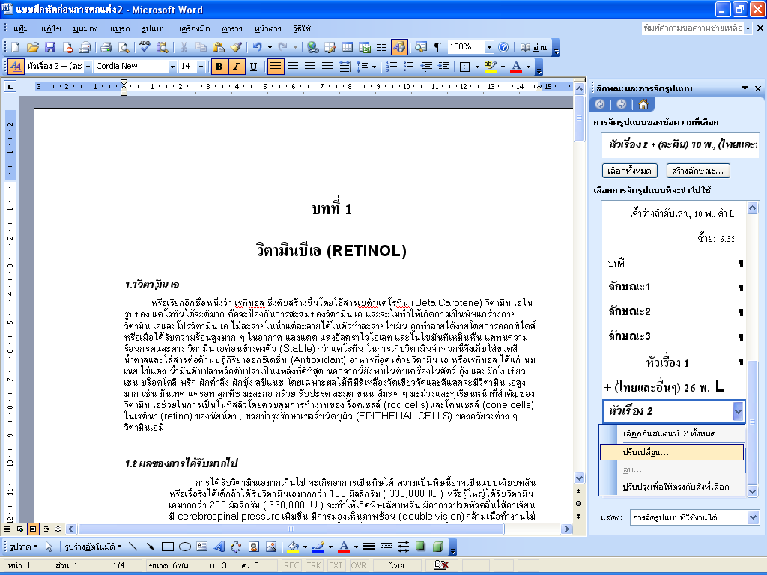

4. จะพบว่ากรณีที่เราต้องการแก้ไขรูปแบบเพิ่มเติม โดยไม่ไห้เป็นตัวเอียงนั้น เราจะต้องเข้าไปกำหนดเพิ่มเติมโดยเลือก รูปแบบ > แบบอักษร ดังภาพ
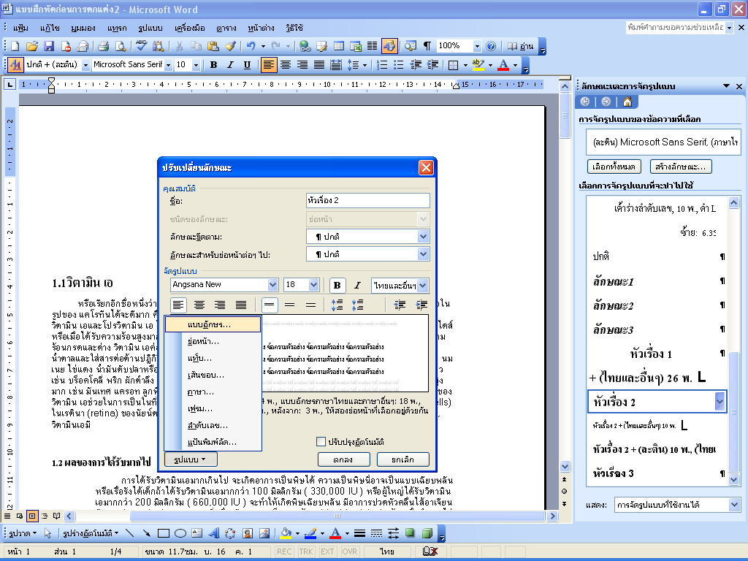

5. จากนั้นกำหนดรูปแบบตามความต้องการ Click ตกลง ซึ่งเราจะได้รูปแบบตามต้องการของ หัวเรื่องที่ 2
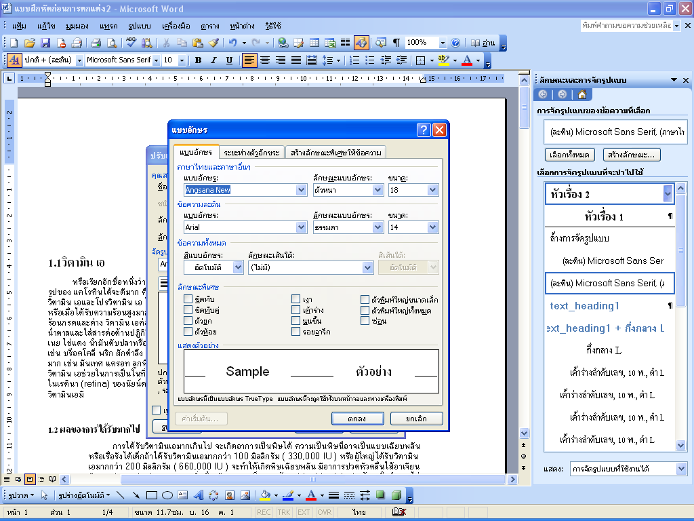

6. สำหรับเนื้อหาทั่วไป ไม่ต้องกำหนดให้เป็นประเภท หัวเรื่อง ให้สร้าง Style ใหม่ขึ้นมาโดยคำสั่ง
สร้างลักษณะพิเศษ > จากนั้นกำหนดรูปแบบตามต้องการ> Click ตกลง (กรณีนี้ ตั้งชื่อ Style เป็น เนื้อหา_03)
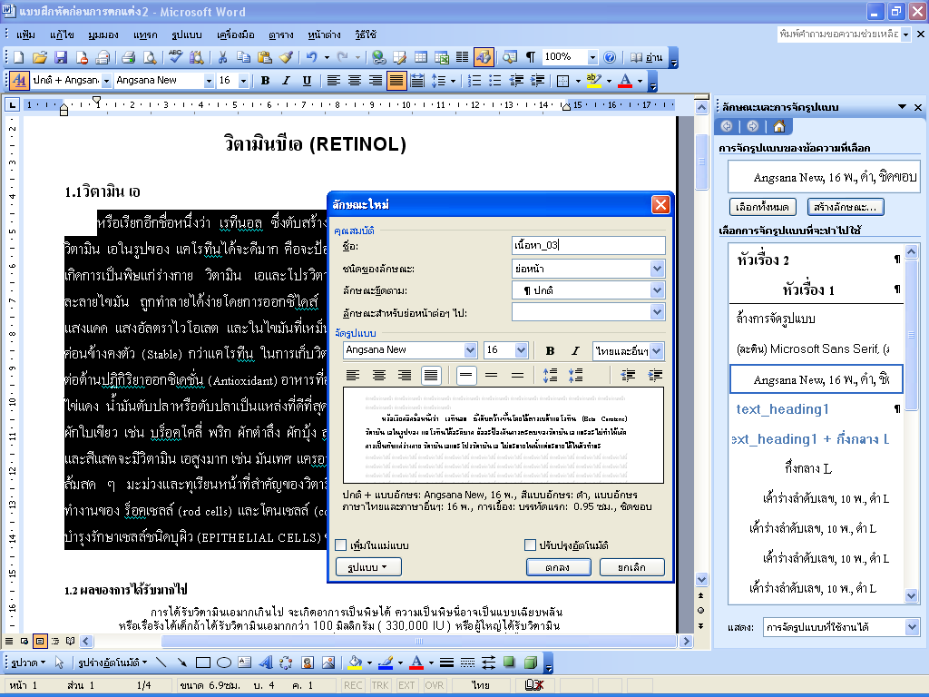

7. จากนั้น เป็นการนำ Style ทั้ง 3 แบบคือ หัวเรื่อง 1, หัวเรื่อง 2, เนื้อหา_03 ไปใช้กับแต่ละส่วนของเอกสารดังนี้
เลือกหัวข้อที่ต้องการ > เลือกหัวเรื่อง 1
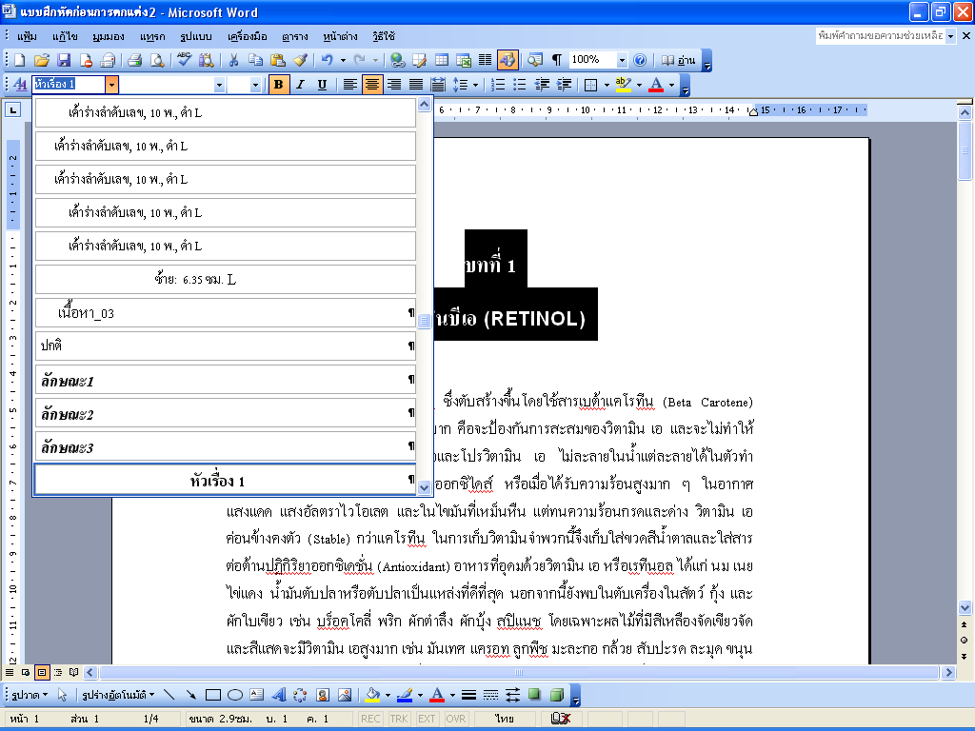

8. เลือกหัวข้อที่จะใช้ หัวเรื่อง แบบที่2 > เลือก หัวเรื่อง 2
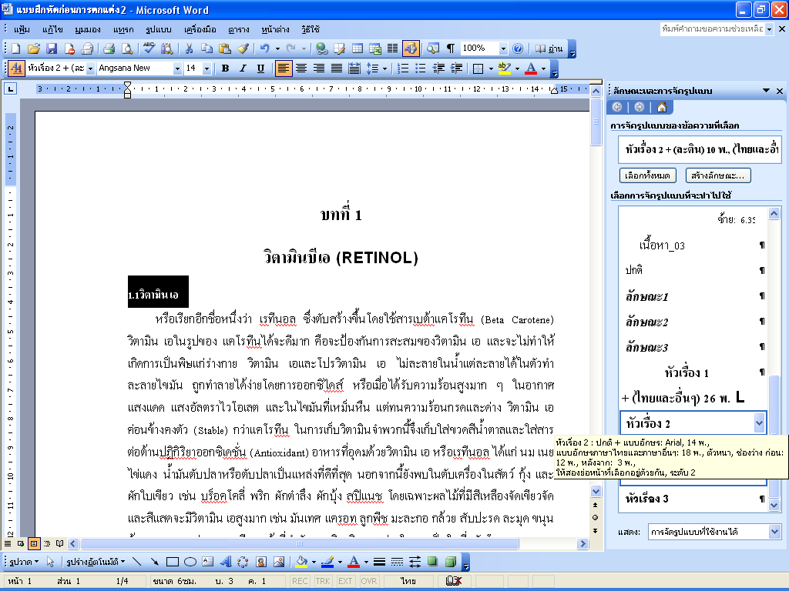

9. สำหรับเนื้อหาให้เลือก Style แบบ เนื้อหา_03 ดังภาพ จากนั้น Click เนื้อหา_03
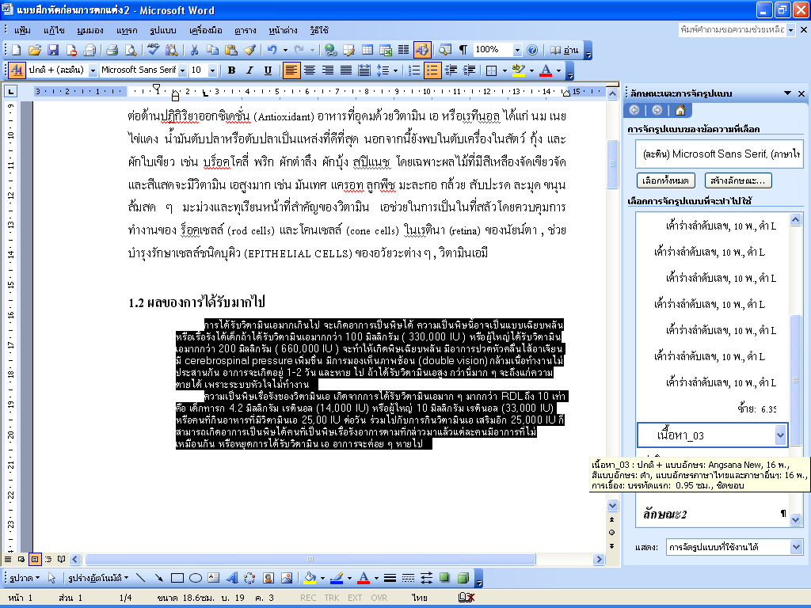

10. เมื่อจัดหมดแล้วทุกหน้าจะมีรูปแบบ Format เอกสารสวยงามตามรูปแบบที่กำหนดไว้ดังนี้
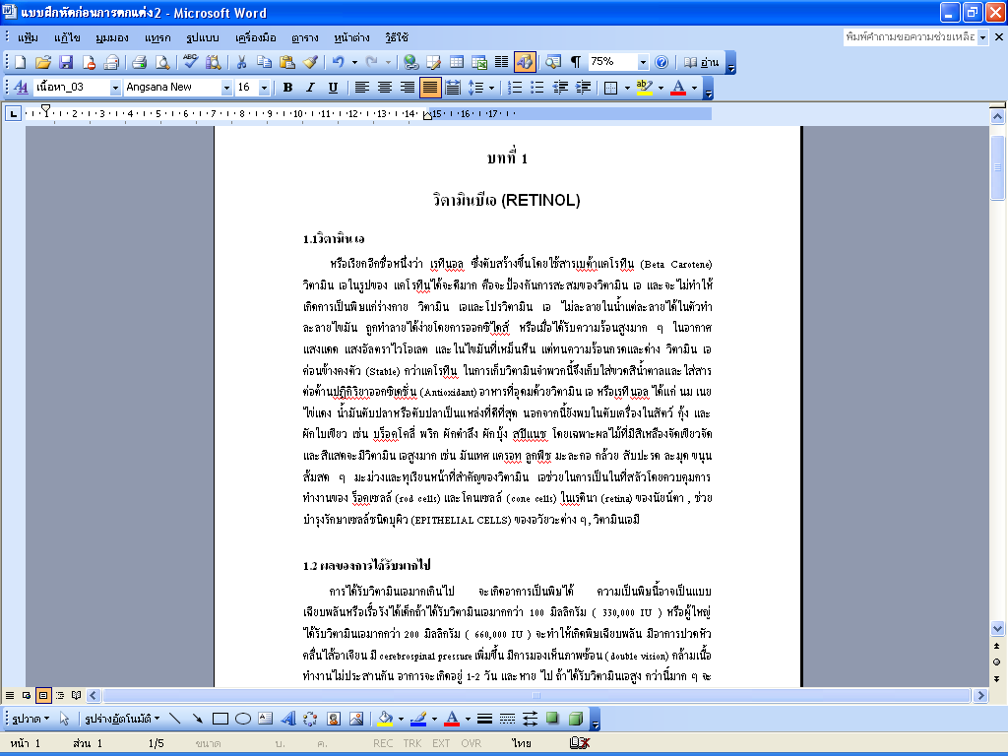

จากนั้นเป็นการสร้างสารบัญอัตโนมัติ

1. โดยการ แทรก > ตัวแบ่ง > หน้าถัดไป เพื่อต้องการแทรกสารบัญ ที่หน้าแรก
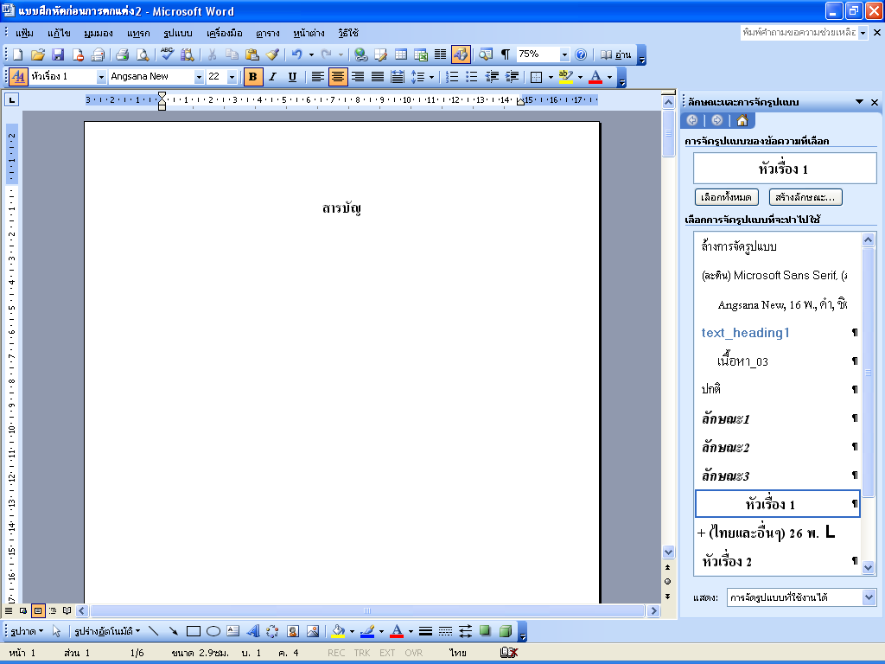

2. ไปที่ มุมมอง >แถบเครื่องมือ > เค้าร่าง จะปรากฏ Tool Box ของ ระดับที่ ขั้นมา ดังภาพ
จากนั้นกำหนด ระดับคำว่า “สารบัญ” เป็นระดับข้อความ 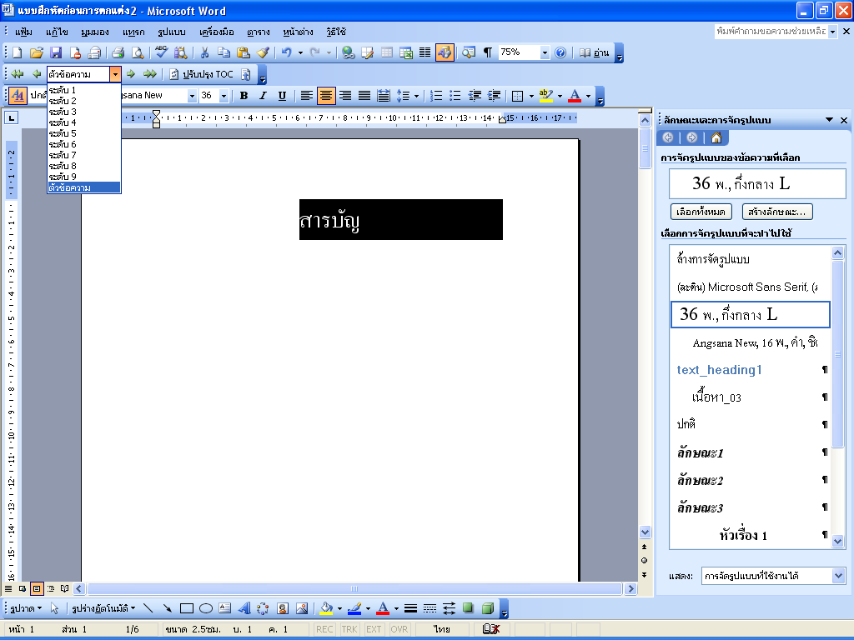

3. เลือก แทรก > การอ้างอิง >ดัชนีและตาราง
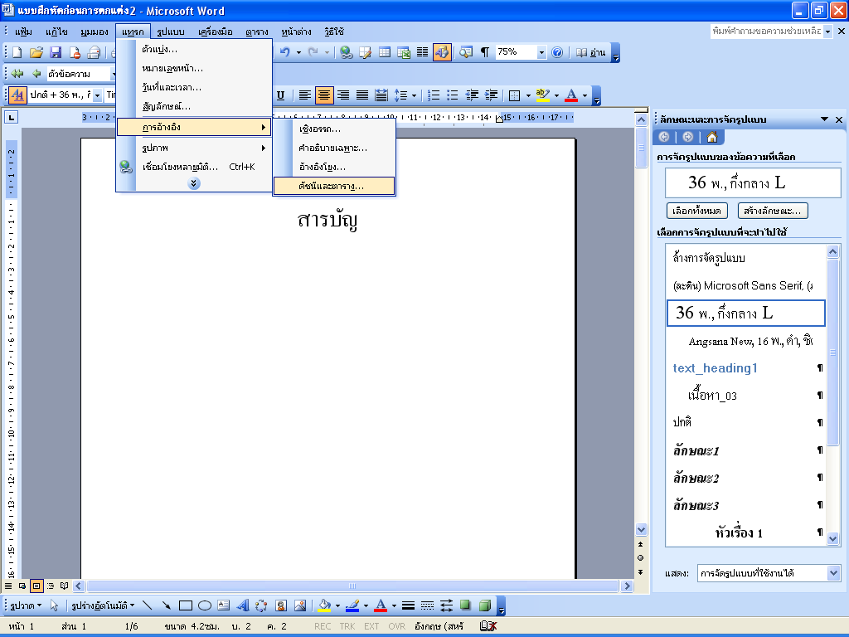

4. เลือก สารบัญ > ตกลง
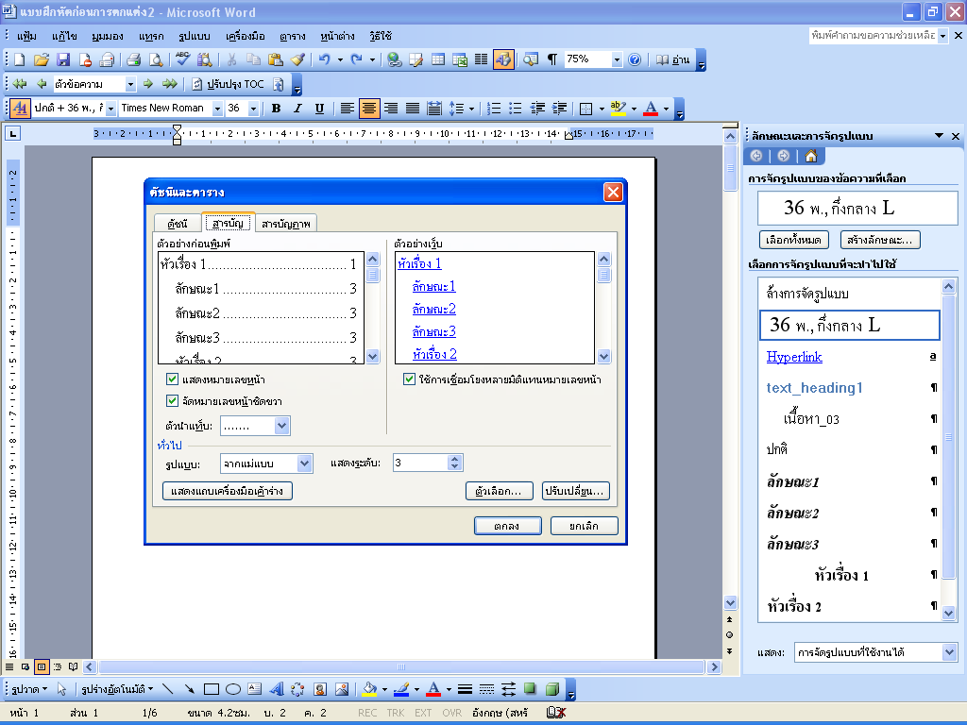

5. จะได้สารบัญอัตโนมัติ ตามต้องการ
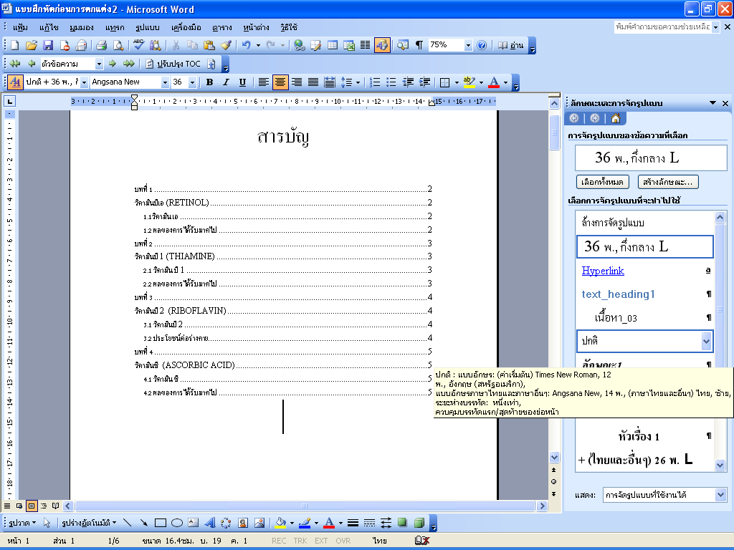

****สำหรับเทคนิค การตกแต่งสารบัญเพิ่มเติม และการแก้ไขสารบัญเพิ่มเติมให้ไปอ่านจากเอกสาร “คู่มือการใช้งาน MS Word_T.doc”

